Информация к проекту решения по заявлению:
1.7. Пулотов Ш. В.
Земельный участок:
адрес: обл. Новосибирская, г. Новосибирск, Калининский район, ул. Осоавиахима, дом 158;
кадастровый номер. 54:35:042340:13;
площадь – 518 кв.м.;

Планшет № 1967
Зонирование: зона застройки жилыми домами смешанной этажности (Ж-1), подзона застройки жилыми домами смешанной этажности различной плотности застройки (Ж-1.1)
Запрос: «для индивидуального жилищного строительства (2.1) – индивидуальные жилые дома»
Планируется: строительство индивидуального жилого дома

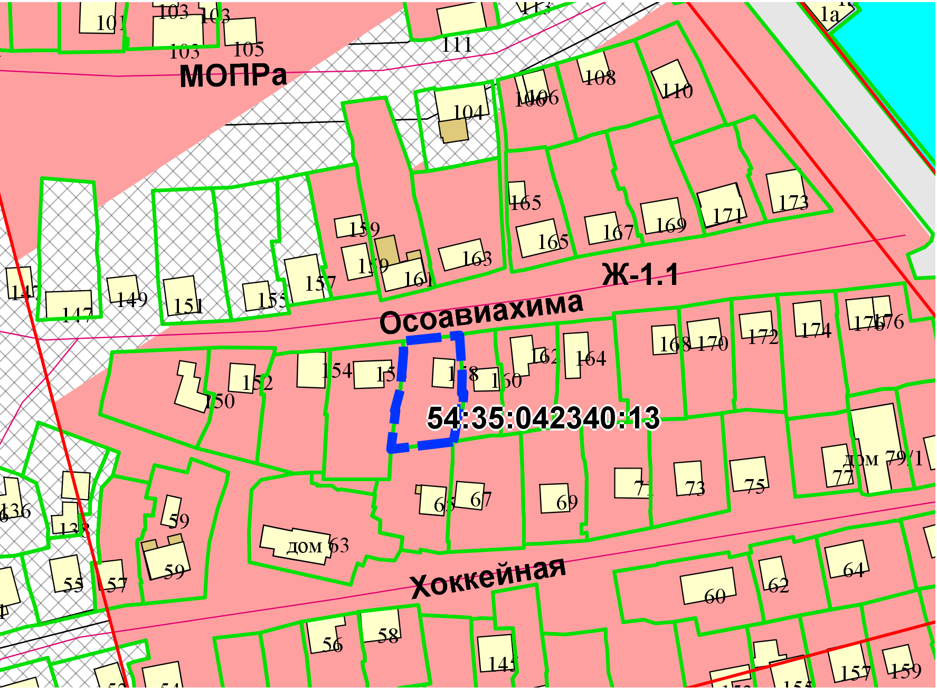
Приложения к заявлению:

